2022-23春季学期程序设计实习

Qt大作业《星穹铁船》实验报告

组长：黎奕欣

组员：董博瑄，张洋

1. 项目简介

在一个月黑风高的晚上，北大信科的三位同学在一起商讨Qt大作业的立项事宜。作为一名资深科幻迷和游戏迷，组长黎奕欣对游戏《星际拓荒》和刚上线不久的《崩坏：星穹铁道》颇感兴趣。凭借这些游戏提供的灵感，模拟太空飞行小游戏《星穹铁船》诞生了。

1. 功能介绍

本游戏是一款模拟太空飞行的2D小游戏。玩家在游戏中需要驾驶飞船，在具有真实引力环境的太空中躲避星体、前往一个又一个得分点，并在有限的时间和飞船生命值下得到尽可能高的分数。

1 主菜单

程序运行时进入。主界面中可以选择开始游戏、阅读教程以及查看制作团队。 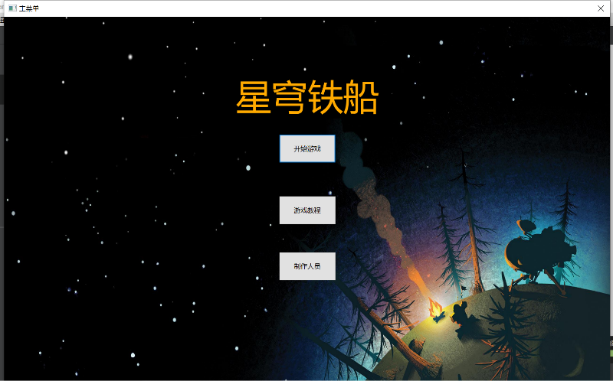

图 1-主菜单

2 游戏教程与制作人员

主菜单的“游戏教程”与“制作人员”按钮分别打开两个窗口，展示相关信息。

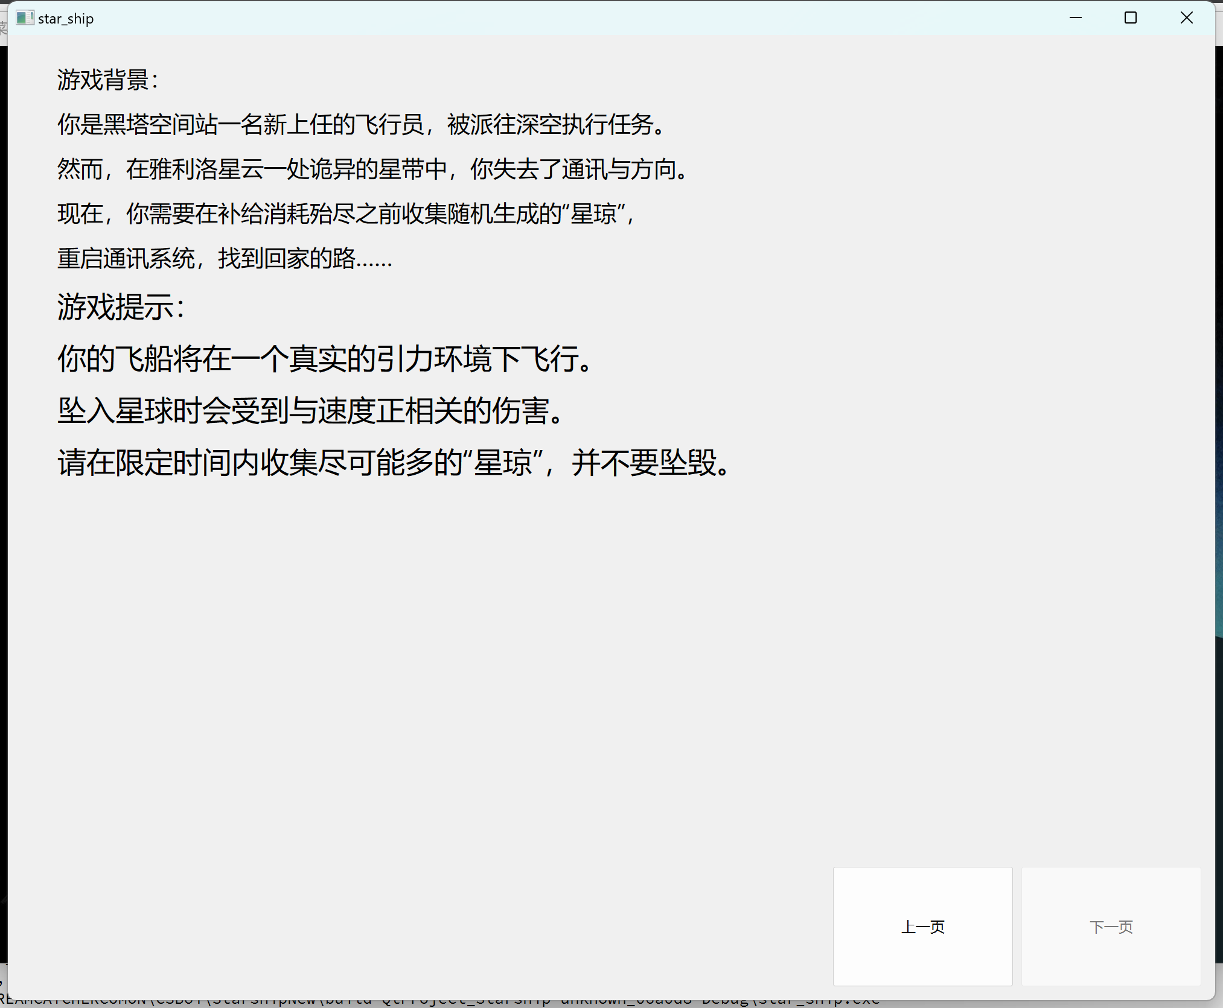 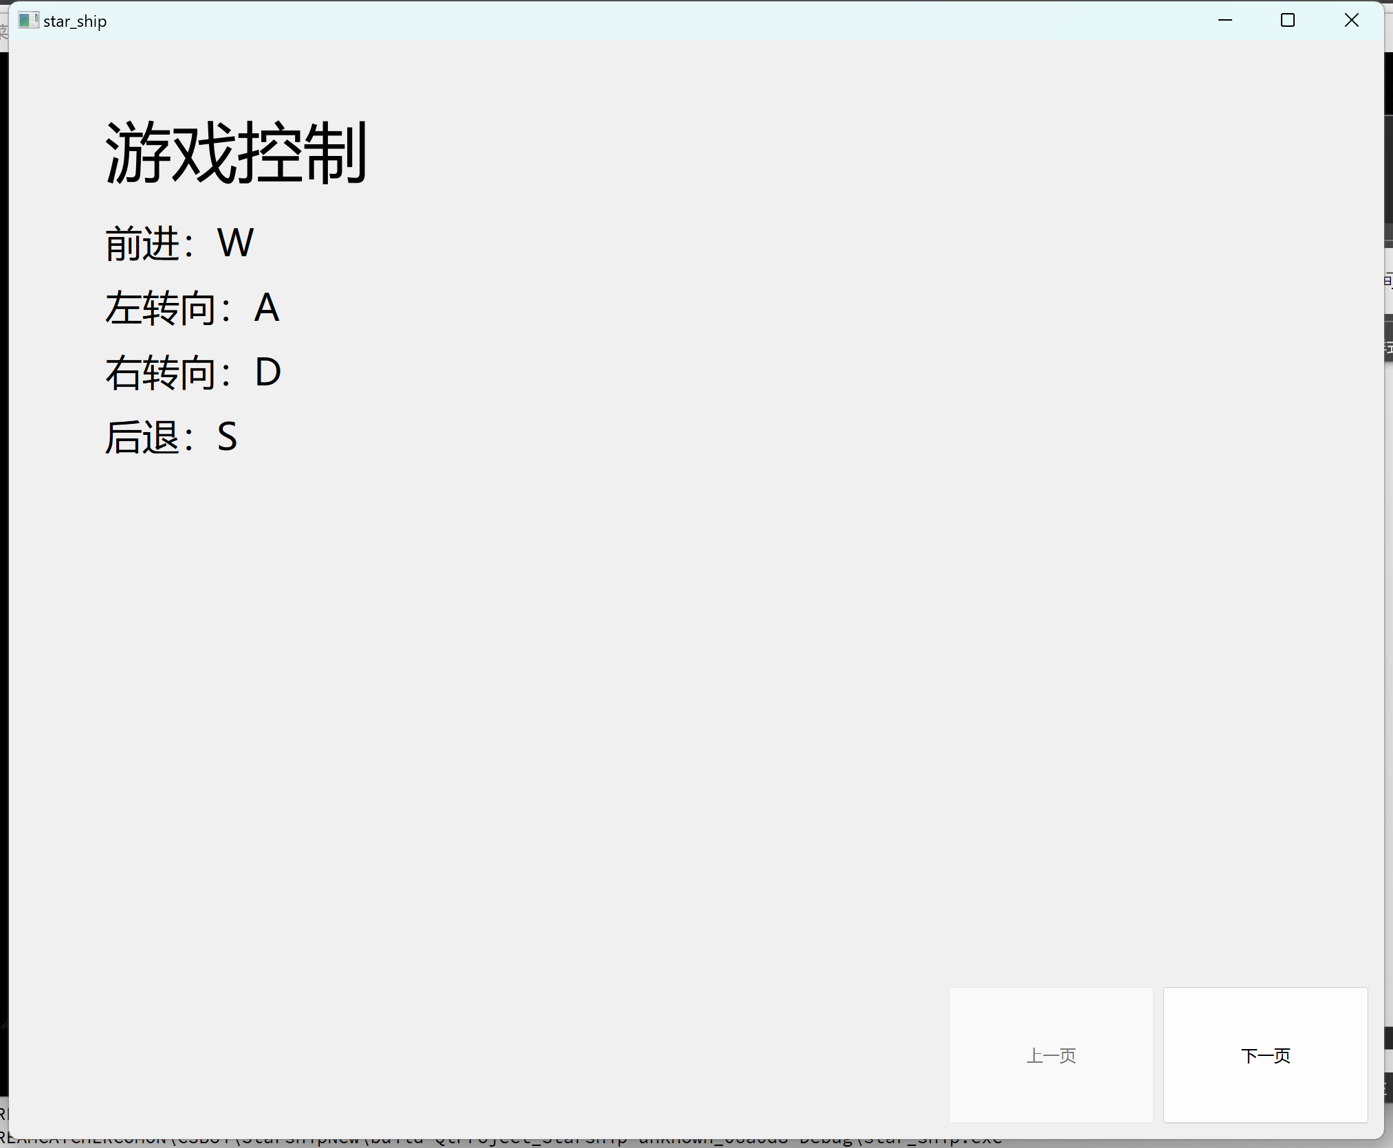

图 2-游戏背景与提示介绍

3 游戏画面

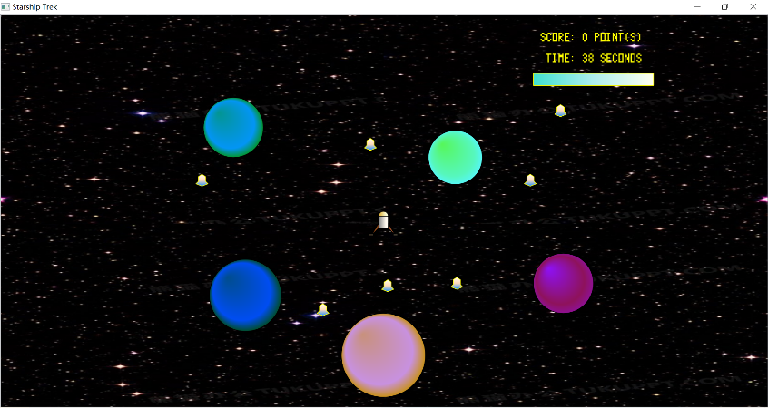

图 3-游戏画面

点击“开始游戏”即可开始。游戏初始界面如图所示。地图中间为玩家操作的飞船（外形参考《星际拓荒》中的太空船）。地图中会出现5个设定好的星球和若干随机生成的积分（外形参照《崩坏：星穹铁道》中的货币“星琼”）。右上显示了玩家的当前得分、消耗时间和剩余生命值。

玩家在自身提供的动力与星球提供的引力构成的场中运动；到达积分后会将其吃掉，并使得积分增加；坠入星球时，会受到与速度呈正相关的伤害。时间停止或生命值降为0后，弹出结算界面，显示最终得分。

1. 项目模块与类设计细节

项目包含下图所示的这些类。其中”clock_prompt”与生命值和时间的显示、记录有关，”coin” “planet” “starship”分别处理积分点、星球与飞船的构建和运行，这些类都继承于QGraphicsItem；”game_scene”与”myScene”是游戏运行的场景类，继承于QGraphicsScene；剩余的类与游戏教程、结算页面、主选单等的展示有关，继承于QWidget。

游戏的运行主要由两个计时器发出的信号推动，计时器一以1/33秒为单位，发出信号给槽函数advance，推动飞船改变运动状态、生命值，以及myScene对象更新生命值与分数、检测游戏是否结束；计时器二以一秒为单位，发出信号给槽函数stop，更新时间并检测是否超时。

游戏的美工大多通过QPaint类的成员函数“手绘”。  
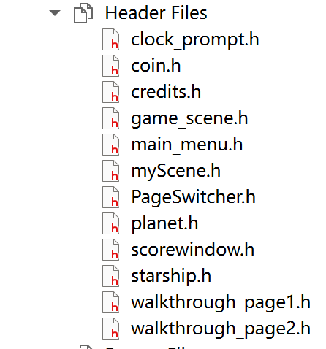

图 4-头文件列表